Wzór potwierdzenia

Potwierdzenie zawiązania grupy nieformalnej na rzecz realizacji projektu w ramach Gdańskiego Funduszu Sportowo - Rekreacyjnego

My, niżej podpisani oświadczamy, że zawiązaliśmy grupę nieformalną pod nazwą ………………………………………….. z zamiarem podjęcia działań związanych z realizacją projektu pn. …………………………………………………… w ramach Gdańskiego Funduszu Sportowo - Rekreacyjnego 2024 dofinansowanego ze środków Miasta Gdańska, którego Operatorem jest Fundacja RC.

Grupa zostaje zawiązana na czas realizacji projektu, tj. od…….. do……...
Jednocześnie podpis oznacza wyrażenie zgody na przetwarzanie danych osobowych na potrzeby współpracy ze Stowarzyszeniem Morena, zgodnie z Ustawą z dn. 10 maja 2018 r. o ochronie danych osobowych (Dz. U. z 2018 r., poz. 1000 z późn. zm.).

Gdańsk, dnia………………….
 | IMIĘ I NAZWISKO | PODPIS

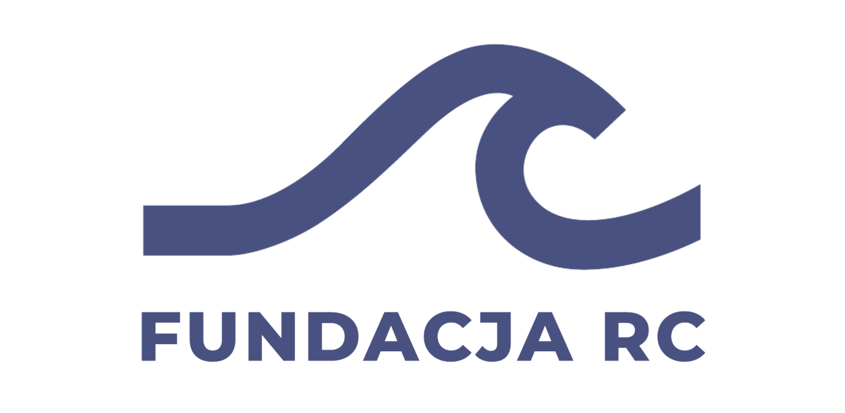
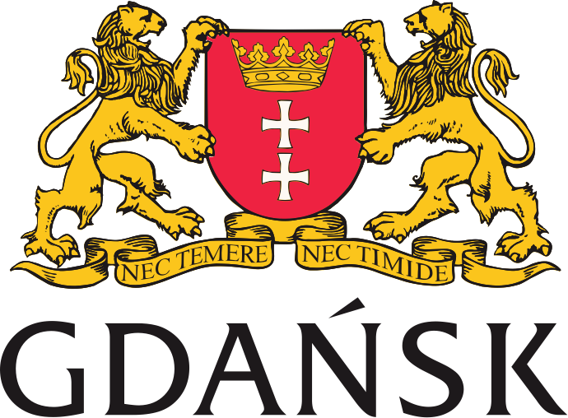
DOFINANSOWANO ZE
ŚRODKÓW MIASTA GDAŃSKA

